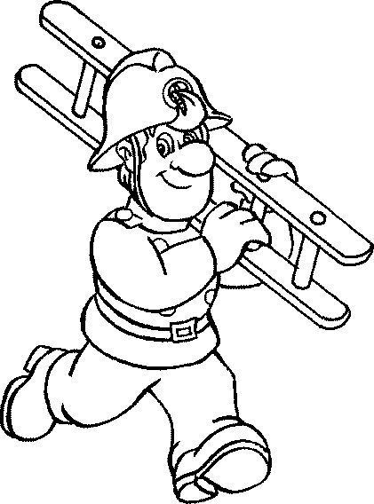  BOMBEIRO | EN UN CUARTO ME ARRINCONAN  SIN ACORDARSE DE MI  PERO VAN PRONTO A BUSCARME  CUANDO TIENEN QUE SUBIR  E A

ADIVIÑA APORTADA POLA FAMILIA DE BRAIS

BOMBEIRO | EN UN CUARTO ME ARRINCONAN  SIN ACORDARSE DE MI  PERO VAN PRONTO A BUSCARME  CUANDO TIENEN QUE SUBIR  E A

ADIVIÑA APORTADA POLA FAMILIA DE BRAIS

